Научно-исследовательский центр «Аксиома»

РИНЦ
КиберЛенинка
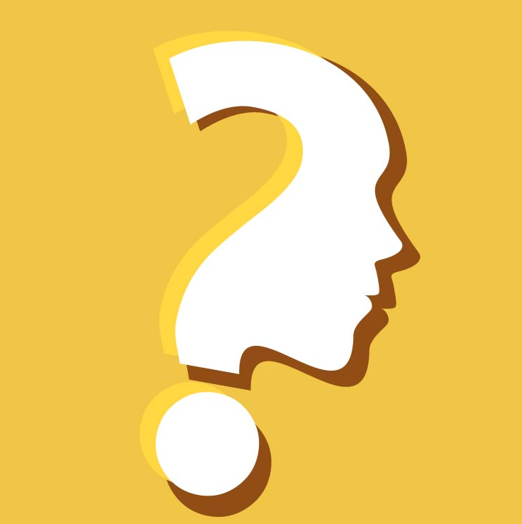

Международная научно-практическая конференция

«Актуальные аспекты современной науки»
(шифр С-9)

Липецк
2015
Уважаемые коллеги!

Приглашаем Вас принять участие в международной научно-практической конференции «Актуальные аспекты современной науки»

Цель конференции – публикация результатов научных исследований ведущих ученых, аспирантов, студентов ВУЗов и ССУЗов; поиск решений актуальных проблем развития современной науки; установление контактов между учеными разных стран, обмен научными результатами и исследовательским опытом.

Принять участие в конференции могут ученые, преподаватели, аспиранты, докторанты, студенты ВУЗов и ССУЗов, ведущие научные исследования.
Форма проведения Конференции – дистанционная
Рабочий язык Конференции – русский.
Материалы для участия в конференции принимаются до 30 сентября 2015 года!
Выход материалов конференции в печать – 3 недели от даты окончания приема заявок.

Материалы конференции будут опубликованы в форме сборника научных статей. Сборнику будет присвоен код ISSN, УДК и ББК (с регистрацией в Российской книжной палате и рассылкой в ведущие библиотеки России). Выходные данные статей будут доступны на электронном оригинал-макете сборника в сети Интернет на сайте Конференции http://aksioma-conf.ru через 3 недели от даты окончания приема заявок. По запросу автора возможно оформление именного сертификата участника (200руб.).

ТЕМАТИКА КОНФЕРЕНЦИИ:

СЕКЦИЯ 1. Психология и педагогика: современные методики и инновации, опыт практического применения

1.1. Общая психология, психология личности, история психологии
1.2. Психофизиология
1.3. Психология труда, инженерная психология, эргономика
1.4. Медицинская психология
1.5. Социальная психология
1.6. Юридическая психология
1.7. Педагогическая психология
1.8. Коррекционная психология
1.9. Политическая психология
1.10. Психология развития
1.11. Общая педагогика
1.12. Современные педагогические технологии
1.13. Современные информационные технологии в образовательной деятельности.
1.14. Теория и методика обучения и воспитания
1.15. Дошкольная педагогика
1.16. Современные методы и модели в преподавании иностранных языков и культур
1.17. Теория и методика физического воспитания, спортивной тренировки, оздоровительной и адаптивной физической культуры
1.18. Теория, методика и организация социально-культурной деятельности
1.19. Высшее образование: проблемы и перспективы
1.20. Управление системой высшего образования в условиях модернизации
1.21. Экономические аспекты образовательной деятельности

СЕКЦИЯ 2. Современные проблемы и тенденции развития экономики и управления в XXI веке

2.1. Теория управления экономическими системами.
2.2. Макроэкономические проблемы в рыночной экономике.
2.3. Мировая экономика и международные экономические отношения.
2.4. История экономических учений.
2.5. Менеджмент.
2.6. Инновационный менеджмент.
2.7. Маркетинг, рекламное дело и PR.
2.8. Региональная экономика.
2.9. Экономика народонаселения и демография.
2.10. Экономика труда и управление персоналом.
2.11. Экономика и управление качеством.
2.12. Ценообразование в современной экономике.
2.13. Бухгалтерский, управленческий учет и аудит.
2.14. Финансы и налоговая политика.
2.15. Банковское и страховое дело.
2.16. Инвестиционная деятельность.
2.17. Экономика, организация и управление предприятиями, отраслями, комплексами (промышленности, АПК и сельского хозяйства, строительства, транспорта, связи и информатики, сферы услуг).
2.18. Информационно-коммуникационные технологии в управлении предприятием.
2.19. Социальные проблемы в рыночной экономике.
2.20. Правовое регулирование социально-экономических отношений.

СЕКЦИЯ 3. Ценности современного общества

3.1. Онтология и теория познания.
3.2. Гуманитарная картина мира в системе современного знания.
3.3. Этика, эстетика, логика.
3.4. Религиоведение, философская антропология, философия культуры.
3.5. Философия науки и техники.
3.6. Литературоведение, искусствоведение.
3.7. Современные проблемы художественной и музыкальной культуры.
3.8. Языкознание.
3.9. Журналистика.
3.10. История в контексте гуманитарных наук.
3.11. Теория политики, история и методология политической науки.
3.12. Политические институты, этнополитическая конфликтология, национальные и политические процессы и технологии современности.
3.13. Гражданское общество России
3.14. Проблемы международных отношений и глобального развития.
3.15. Теория и история культуры.
3.16. Этносы и культуры: история и современность.
3.17. Национальная политика и традиционная народная культура.
3.18. Экономическая социология и демография.
3.19. Эколого-экономические проблемы современного общества.
3.20. Социальная структура, социальные институты и процессы.
3.21. Интеллектуально-духовные идеалы современного общества.
3.22. Ценностные ориентации современной молодежи.
3.23. Здоровый образ жизни как биологическая и социальная проблема
3.24. Глобальный кризис и социальная сплоченность российского общества.
3.25. Традиции и современная ситуация в области образования и культуры: национальный аспект.
3.26. Современные проблемы науки и образования.
3.27. Россия: особенности цивилизации.
3.28. Перспективы России в глобальном мире.

ПРАВИЛА ОФОРМЛЕНИЯ СТАТЕЙ

1. Рекомендуемый объем материалов
от 3 до 12 машинописных страниц

2. Материалы предоставляются в следующем виде:
- в редакторе Microsoft Office Word;
- шрифт «Times New Roman»;
- основной текст - кегль 14 (в рисунках и таблицах – не менее 12);
- цвет – черный;
- интервал 1,5;
- поля: по 2 см;
- абзацный отступ – 1,25 см.

3. Порядок расположения (структура) текста:
1) Название доклада;
2) ФИО автора;
3) Ученая степень и ученое звание (при наличии), должность и место работы (направляющая организация);
4) Страна и город (при необходимости – регион) проживания;
5) Аннотация (8-10 строк);
6) Ключевые слова;
7) Основной текст доклада;
8) Список литературы (обязательно);
9) Заявка на участие (сведения об авторах).

4. Название и номера рисунков указываются под рисунками (шрифт 12), названия и номера таблиц – над таблицами.

5. Оформление ссылок:
- ссылки (на литературу) печатаются внутри статьи в квадратных скобках после цитаты (сначала указывается номер источника, а затем, после запятой - номер страницы); см. пример: [3, С.121].

6. Данные об авторах необходимо представить в форме таблицы, сокращения не допускаются.

ДАННЫЕ ОБ АВТОРАХ

Ф.И.О. автора
e-mail
Телефон для связи
Шифр конференции | С-9
Номер секции
Тема доклада
Количество страниц в докладе автора
Требуемое количество экземпляров сборника
Предоставить сертификат участника конференции | Да/нет
Адрес, на который высылать сборник (с указанием индекса и Ф.И.О. получателя)

ПРИМЕР ОФОРМЛЕНИЯ СТАТЬИ

Информационно-знаковая система русского народного костюма в контексте истории и культуры

Павлова О.С.,
старший преподаватель,
НОЧУ ВПО «Липецкий Институт Управления»,
Липецк, Россия
pavlova.olga.84@mail.ru

Аннотация. Автор рассматривает знаковые функции русского народного костюма как способ этнокультурной и социальной идентификации.
Ключевые слова: семиотика русского народного костюма, семиозис, знаковая система, социо-культурный код

Основополагающей функциональной основой русского народного костюма являются его знаковые функции. Уже на самых ранних стадиях развития человеческого общества одежда была не только «укрытием» для людей, но и символизировала определенные жизненные процессы, была ритуальным объектом. П.Г. Богатырев в 1937 году в своих исследованиях на примере национального костюма Моравской Словакии убедительно показал, что любая вещь, любой элемент национального костюма, обладает целым набором знаковых функций, которые можно подразделить на символические и практические [2, С.308].
Таким образом, декоративное оформление народного костюма – это информационно-знаковая система, сочетающая в себе различные материалы и фактуры, цветовые комбинации, орнаменты, приемы вышивки, которые в целом создают удивительный художественный образ.
Список литературы
- Байбурин А.К. Ритуал в традиционной культуре. - СПб., 1993. - С.144-164.
- Богатырев П.Г. Вопросы теории народного искусства. - М., 1971. - С.308.
- Калашникова Н.М. Народный костюм. - М.: Сварог и К., 2002. - С.91.
- Калашникова Н.М. Имидж и семиотика народного костюма // Имиджелогия-2005: Феноменология, теория, практика: Материалы Третьего Международного симпозиума по имиджелогии / Под ред. Е.А.Петровой. – М.: РИЦ АИМ, 2005. – С.325-327

Материалы к публикации и данные об авторе (или авторах) представляются в едином документе формата .doc или .docx. В документе сначала предоставляется статья, в конце - таблица «Сведения об авторах». При определении суммы организационного взноса страница с таблицей «Сведения об авторах» в расчет не берется.
В качестве имени файла указывается шифр конференции, номер секции и фамилия первого автора, например, С-9, С-3.7, Павлова.

Файл следует отправить по электронному адресу:
aksioma-ref@yandex.ru

После получения материалов, в течение трех дней в адрес автора будет отправлено письмо «Материалы приняты к публикации» и реквизиты для перечисления денежных переводов. Авторам, не получившим подтверждения от оргкомитета, следует продублировать заявку. После подтверждения оплаты, материалы будут опубликованы в сборнике.

ВНИМАНИЕ!
ПРИ ОБЪЕМЕ ПУБЛИКАЦИИ ОТ 6 СТРАНИЦ – СБОРНИК АВТОР ПОЛУЧАЕТ В ПОДАРОК,
ПРИ ОБЪЕМЕ ПУБЛИКАЦИИ ОТ 8 СТРАНИЦ – ОПЛАЧИВАЕТСЯ ТОЛЬКО КОЛИЧЕСТВО СТРАНИЦ (СБОРНИК, СЕРТИФИКАТ УЧАСТНИКА И ДОСТАВКУ ПО РОССИИ И СНГ – БЕСПЛАТНО)!

Для компенсации организационных, издательских, полиграфических издержек и расходов по пересылке сборника материалов конференции авторам необходимо оплатить организационный взнос, который включает:
1) Оплату за страницы публикации (180 руб. за 1 полную или неполную страницу (~ 1800 знаков).
2) Оплату за экземпляры сборника (200 руб. за 1 экз.).
3) Оплату за доставку сборников. Стоимость отправки одной бандероли (не более двух сборников): по России – 90 руб., в страны СНГ – 200 руб., в другие страны – 500 руб.

РАСЧЕТ СУММЫ ОРГВЗНОСА МОЖНО ПРОИЗВЕСТИ ПО ИНСТРУКЦИИ:

Например, объем Вашей статьи 3 страницы, Вам нужно 2 сборника и 1 сертификат, итого:
3*180 (оплата за 3 страницы) + 2*200 (оплата за 2 сборника) + 200 (оплата за сертификат) + 90 (стоимость отправки одной бандероли, не более двух сборников) = 1230 руб.
При публикации одним автором (или коллективом авторов) нескольких статей в данном сборнике необходимо отправить отдельные комплекты материалов на каждую статью.

Более подробную информацию о конференции можно получить на сайте:
http://aksioma-conf.ru

или по электронной почте:
aksioma-ref@yandex.ru

